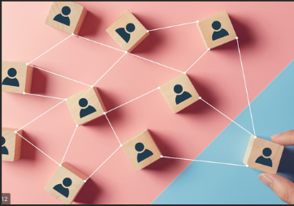


Sociologie

Comment se construisent et évoluent les liens sociaux ?
Problématiques : Quels sont les différents liens qui relient les individus entre eux au sein des différents groupes sociaux ? ▫ Qu’est ce que le processus d’individualisation ? ▫ Quels liens sociaux dans des sociétés de plus en plus individualistes ? ▫ Comment évoluent les différentes formes de solidarité ? ▫ Quels sont les facteurs qui provoquent un affaiblissement ou une rupture des liens sociaux ? ▫ Comment les nouvelles sociabilités numériques contribuent-elles au lien social ?
Objectifs :
-Comprendre et pouvoir illustrer la diversité des liens qui relient les individus au sein de différents groupes sociaux (familles, groupes de pairs, univers professionnel, associations, réseaux).
-Comprendre et savoir illustrer le processus d’individualisation ainsi que l’évolution des formes de solidarité en connaissant la distinction classique entre solidarité "mécanique" et solidarité "organique".
Comprendre comment les nouvelles sociabilités numériques contribuent au lien social. Comprendre comment différents facteurs (précarités, isolements, ségrégations, ruptures familiales) exposent les individus à l’affaiblissement ou à la rupture de liens sociaux.
Notions :
PLAN
I. COMMENT SE MANIFESTENT LES DIFFERENTS LIENS SOCIAUX ?
A. LA DIVERSITE DES LIENS SOCIAUX : SOURCE DE PROTECTION ET DE RECONNAISSANCE
B. LES LIENS SOCIAUX FORMENT LES GROUPES SOCIAUX
C. LA NOMENCLATURE DES PROFESSIONS ET CATEGORIES SOCIOPROFESSIONNELLES
II. COMMENT EVOLUENT LES LIENS SOCIAUX DANS LES SOCIETES QUI S’INDIVIDUALISENT ?
A. LE PROCESSUS D’INDIVIDUALISATION
B. DE LA SOLIDARITE MECANIQUE A LA SOLIDARITE ORGANIQUE
C. LES NOUVELLES SOCIABILITES NUMERIQUES CONTRIBUENT AU LIEN SOCIAL
III. QUELS SONT LES FACTEURS DE FRAGILISATION OU DE RUPTURE DES LIENS SOCIAUX ?
A. LE CHOMAGE ET LA PRECARITE FRAGILISENT LE LIEN SOCIAL
B. QUAND LA FAMILLE ET LA VILLE SONT SOURCE D’ISOLEMENT SOCIAL ET DE SEGREGATION
C. Des facteurs qui peuvent se cumuler : le processus de désaffiliation

I) I. COMMENT SE MANIFESTENT LES DIFFERENTS LIENS SOCIAUX ?
A. LA DIVERSITE DES LIENS SOCIAUX
1. Le lien social
Le lien social désigne la relation entre un individu et « la société », c'est-à-dire l'appartenance à des groupes sociaux. Les liens sociaux sont ainsi des liens familiaux, amicaux, professionnels et de citoyenneté. La rupture de ces liens peut mener à l'exclusion.

Serge Paugam Le lien social
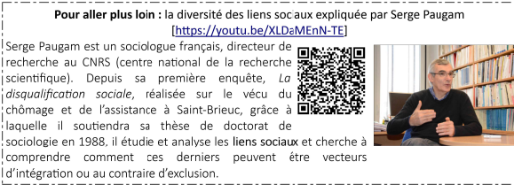
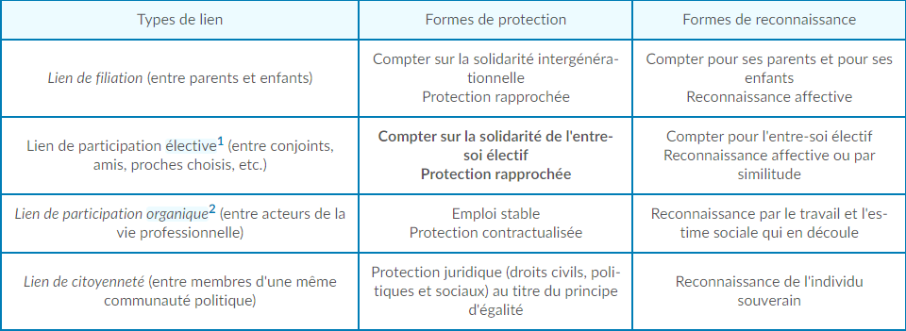
DOC 2
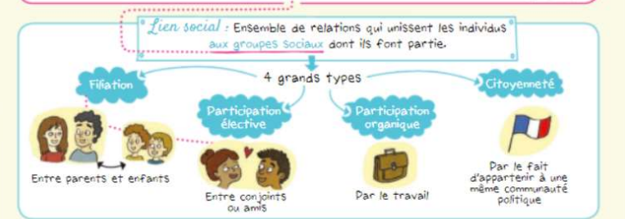

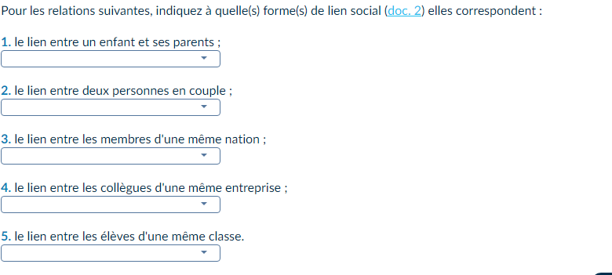

2. Protection et reconnaissance
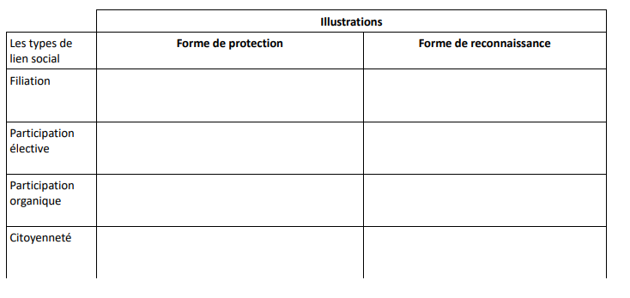
Synthèse 1 La diversité des liens sociaux La vie en société place les êtres humains dans des relations d’interdépendance les uns avec les autres. La solidarité, qu’on appelle aussi le lien social, désigne ainsi l’ensemble des relations qui lient les individus aux groupes sociaux dont i ls font partie. Pour Serge Paugam, les individus sont liés aux autres non seulement pour assurer leur protection face aux aléas de la vie (« Compter ____ »), mais aussi pour satisfaire leur besoin de reconnaissance (« Compter _______ »), à la source de leur identité. Serge Paugam propose dès lors de distinguer quatre grands types de liens sociaux qui assurent aux individus protection et reconnaissance. - Le lien de participation _________________ se caractérise par l’apprentissage et l’exercice d’une fonction déterminée dans l’organisation du travail. Il assure aux individus une protection (grâce au revenu et à la protection sociale qu’il garantit) et une reconnaissance de l’utilité de l’individu dans la société. - Le lien de ______________ recouvre les liens de parenté biologiques ou adoptifs qui assurent à l’individu une protection matérielle et une reconnaissance affective. - Le lien de participation ________________ relève de la socialisation extra-familiale (voisinage, groupes d’amis, communautés religieuses, etc.). La relation conjugale fait partie de cette catégorie. Les liens électifs garantissent à l’individu une protection (soutien et entraide) et une reconnaissance affective ou par similitude. - Enfin, le lien de _______________ repose sur le principe de l’appartenance à une nation. Il assure aux individus une protection (les individus ont des droits fondamentaux) et une reconnaissance de sa souveraineté. Ce lien est appuyé sur les droits et les devoirs des citoyens. Ces quatre types de liens sont complémentaires et entrecroisés
B / La constitution de groupes sociaux
Groupe social : Ensemble de personnes liées entre elles par des relations sociales plus ou moins fortes, des caractéristiques communes ou des objectifs communs.
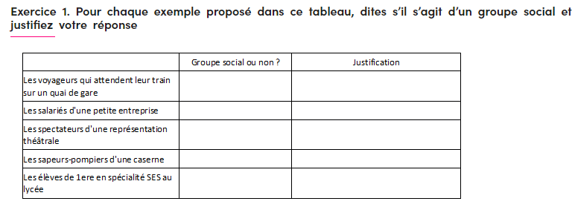
On parle de groupe primaire pour désigner un groupe social de petite taille, composé de personnes qui se connaissent et entretiennent des liens forts. Un groupe secondaire est un groupe de plus grande taille, où les relations directes entre les personnes sont plus rares
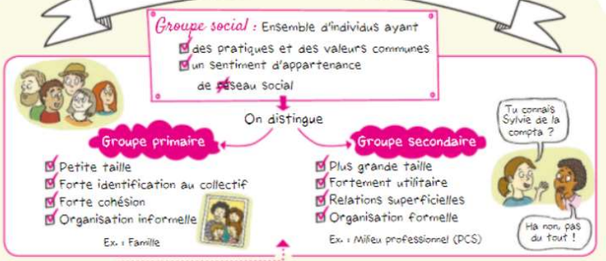
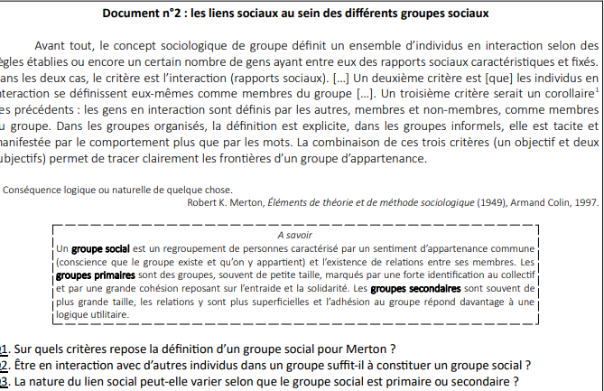
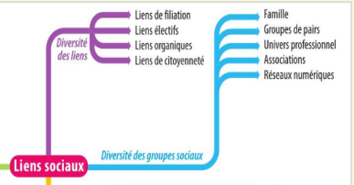
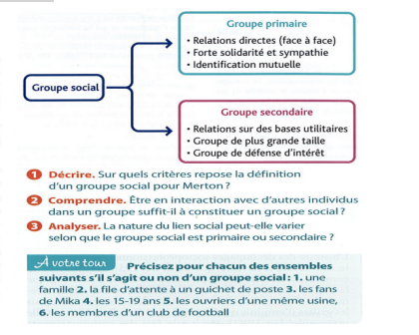

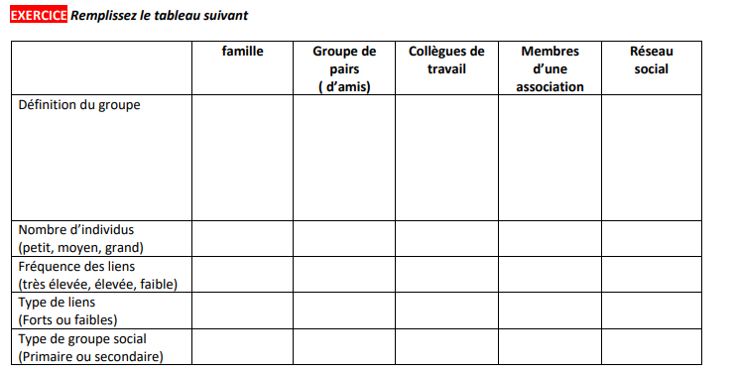
C. LA NOMENCLATURE DES PROFESSIONS ET CATEGORIES SOCIOPROFESSIONNELLES

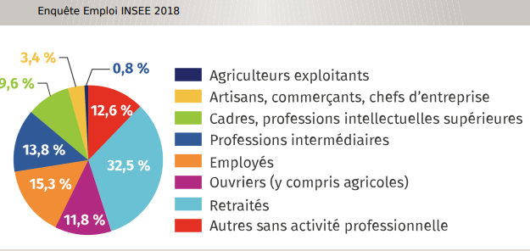

Doc. Une classification, combien de critères ?

Les PCS correspondent aux professions et catégories socio-professionnelles. C'est un classement des professions selon plusieurs critères, élaboré en 1982 par l'Insee et renouvelé en 2003.
Les PCS sont construites comme un emboîtement de trois niveaux : il existe 8 groupes socioprofessionnels (niveau le plus agrégé), qui se décomposent en 42 catégories socioprofessionnelles, qui elles-mêmes se décomposent en 486 professions.
Les 8 groupes professionnels sont : 1. Agriculteurs exploitants, 2. Artisans, commerçants et chefs d'entreprise, 3. Cadres et professions intellectuelles supérieures (dont les professions libérales), 4. Professions intermédiaires, 5. Employés, 6. Ouvriers, 7. Retraités, 8. Autres personnes sans activité professionnelle.
Ces groupes sont décomposés en catégories socio-professionnelles. Par exemple, parmi les agriculteurs exploitants, on retrouve la catégorie 11 des agriculteurs sur petite exploitation, la catégorie 12 des agriculteurs sur moyenne exploitation et la catégorie 13 des agriculteurs sur grande exploitation. Chaque catégorie se partage en plusieurs professions telles que 131a pour « agriculteurs sur grande exploitation de céréales » ou encore 131d « éleveurs d'herbivores sur grande exploitation ».Lelivrescolaire.fr
Questions
1. Quel peut être l'intérêt d'une classification des métiers comme les PCS ?
2. Selon vous, pourquoi les professions libérales sont-elles regroupées avec les cadres ?

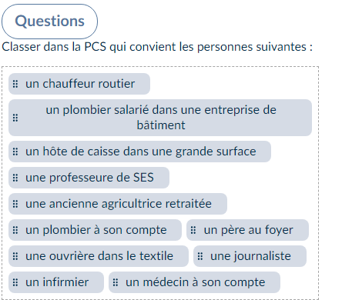

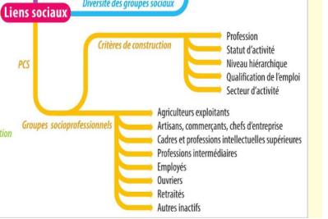

II. COMMENT EVOLUENT LES LIENS SOCIAUX DANS LES SOCIETES QUI S’INDIVIDUALISENT ?
A. LE PROCESSUS D’INDIVIDUALISATION
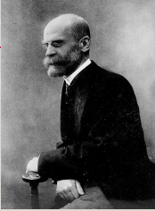
Individualisation : Processus de développement de l'individualisme. Ce dernier peut prendre une forme liée à une moindre influence de la société sur l'individu et se traduit par une plus grande reconnaissance de la place et de l'autonomie de l'individu.
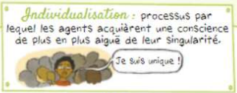

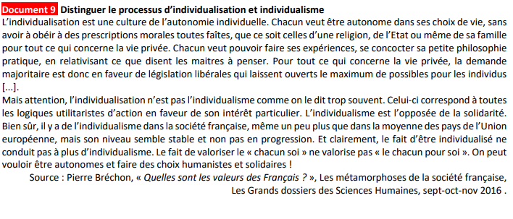

Q°1- Quelles sont les principales manifestations de l’individualisation ?
Q°2- Donnez des exemples d’actions qui favorisent l’intérêt personnel contre celui de la collectivité. Q°3- individualisation et solidarité sont-elles opposées ?

Vers un individualisme altruiste ?
L'évolution des sociétés occidentales va certainement dans le sens d'un approfondissement de l'individualisme […]. Il y a dans l'évolution des systèmes de valeurs une primauté toujours plus importante de l'individu. Mais, loin de disparaître et de décliner, les valeurs demeurent, en se transformant dans le sens d'une élévation de l'idée générale d'égale dignité de tous, que ce soit dans l'espace public ou dans des espaces aussi intimes que la famille. À l'intérieur de la famille, homme et femme, d'une part, mais aussi enfants, d'autre part, quels que soient leur sexe, leur rang, leur âge, sont des individus à part entière et d'égale dignité.
[…] L'individu moderne cherche à la fois l'autonomie et la compagnie. Il lui faut donc établir des compromis. Le grand souci est, selon la formulation bien trouvée [du sociologue] François de Singly, de réussir certes à vivre ensemble, mais surtout à être « libres ensemble ».
Julien Damon
Les Familles recomposées, PUF, 2012.
Questions
1. Que signifie la « primauté de l'individu » ?
2. Comment l'importance accordée à l'individu peut-elle renforcer le lien social à l'intérieur de la famille ?

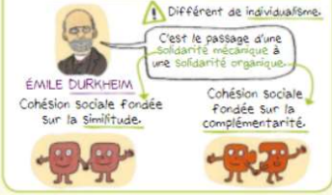
Les causes de la montée de l’individualisme : La division du travail

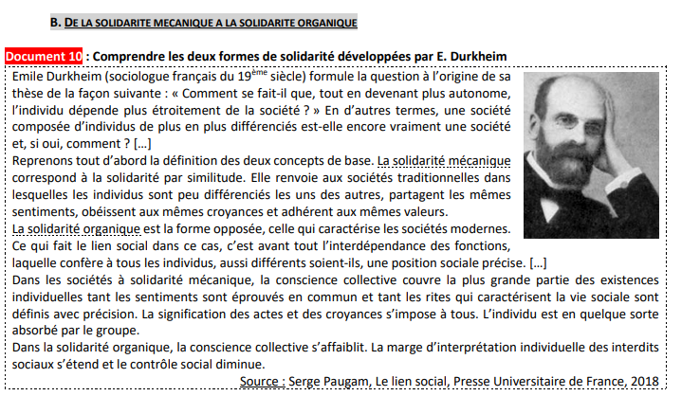
1. Comment évolue l'autonomie de l'individu par rapport à la société avec la division du travail ?
2. Pourquoi Émile Durkheim qualifie-t-il la solidarité des sociétés modernes d'« organique » ?
3. Selon lui, la solidarité (ou lien social) s'affaiblit-elle dans les sociétés modernes ?
4. L'individu est-il entièrement détaché de la société dans les sociétés modernes ?

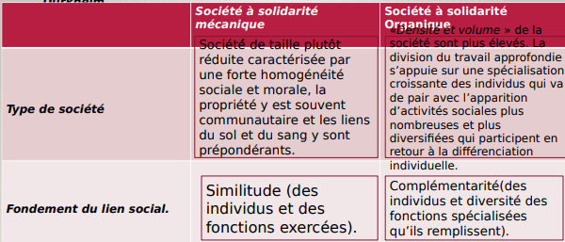

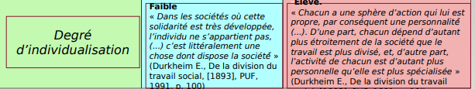

Document . La solidarité
La solidarité mécanique est dominée par la primauté de la conscience collective définie comme « l’ensemble des croyances et de sentiments communs à la moyenne des membres d’une même société ». Dans les sociétés à solidarité mécanique, les individus ont des pratiques similaires et partagent les mêmes valeurs, croyances et sentiments. Dans ce type de société, la conscience collective est maximale et la conscience individuelle réduite à presque rien. La solidarité est maintenue par la sanction pénale qui exprime la réaction de la collectivité contre quiconque offense les sentiments collectifs. L’individu est donc soumis à une forte pression du groupe et ne peut développer une personnalité propre. H Mendras, J Etienne (dir.), Les grands auteurs de la sociologie, Hatier, coll. Initial, 1996
Questions :
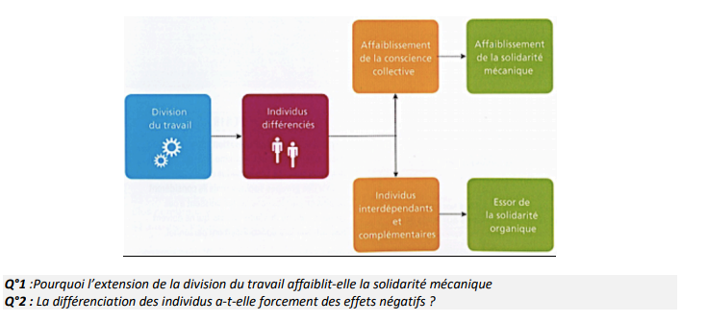
- Quelles sont les caractéristiques d’une société à solidarité mécanique.
- Expliquez la dernière phrase du document.
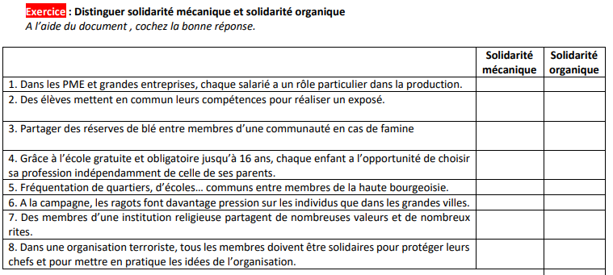
Synthèse Le processus d’individualisation Les sociétés modernes se caractérisent par un processus d’individualisation : Les individus se _____________ et ils expriment une volonté _________________________ et d’émancipation vis-à-vis des groupes traditionnels d’appartenance (famille, groupe religieux, voisinage, etc.) Les individus forment toujours des groupes sociaux mais ils considèrent de plus en plus les liens qui les unissent à ces groupes comme des liens __________________, qui ne doivent pas entraver leur épanouissement personnel
Synthèse: L’évolution des formes de solidarité de la solidarité mécanique à la solidarité organique. Selon Durkheim le processus d’individualisation conduit à un affaiblissement de la solidarité _________________________ (solidarité qui repose sur la ressemblance) . En effet, en valorisant la singularité des individus, la conscience collective s’affaiblie. Toutefois, en rendant les individus _____________________, la division fait émerger une autre forme de solidarité : La solidarité _____________________, qui nait de l’interdépendance entre les individus. Au total, le processus d’individualisation, ne semble donc pas menacer les liens sociaux : la solidarité entre membres de la société ne disparait pas ; elle prend plutôt de nouvelles formes. Toutefois, toutes les formes de solidarités mécaniques n’ont pas disparu dans les sociétés modernes. On peut retrouver de la solidarité mécanique dans des groupes sociaux comme des communautés religieuses ou des groupes de pairs

C. LES NOUVELLES SOCIABILITES NUMERIQUES CONTRIBUENT AU LIEN SOCIAL

Les réseaux sociaux sur internet, pour faire de nouvelles rencontres ?

Doc. 3

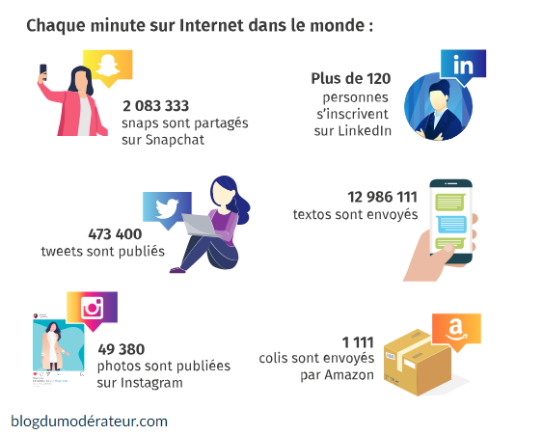
Les plates-formes Internet permettent-elles de créer de nouvelles relations ?
De nombreuses plates-formes internet organisent désormais des rendez-vous en face-à-face entre inconnus : sites de rencontres amoureuses comme Meetic, de réseautage amical et professionnel comme Meetup, de partage de repas chez l'habitant comme Cookening, etc. […] BlaBlaCar (BBC), est un célèbre site de covoiturage qui organise le partage de trajets en voiture entre particuliers. […] [Sur] la rubrique « Témoignage » du site BlablaCar, la première expérience affichée est emblématique de cette promesse de construction de liens forts. Alain, cinquante-quatre ans, écrit : « Jean-Christophe est devenu en quelque sorte le fils que je n'ai pas eu et avec qui, aujourd'hui, je partage énormément de belles choses. » […] Il est rare que les rencontres entre « covoitureurs » se prolongent au-delà d'un échange par mail ou sur Facebook […] Faire la conversation « avec des gens qu'on n'aurait jamais rencontrés autrement » initie des rencontres improbables. […] Sur BBC, Rodrigues, banquier de cinquante-et-un ans habitant les beaux quartiers parisiens, s'étonne de discuter avec « la France profonde » qu'il n'a pas l'habitude de fréquenter et même d'en admirer certains membres ; Tristan (vingt-sept ans, développeur Web) « a réellement échangé » avec des Musulmans et « appris des choses avec ces gens-là » ; Laurent, étudiant de vingt-et-un ans est « agréablement surpris » par sa discussion avec les « plus âgés ».
Anne-Sylvie Pharabod
« Fréquenter des inconnus grâce à Internet. Une sociabilité personnelle sans les liens ? », Sociologie, 2017.
Questions
1. Comment Internet peut-il mettre en relation des personnes qui ne se connaissent pas ?
2. Ces relations conduisent-elles souvent à des liens durables entre les personnes ?

3. Selon les témoignages relevés dans ce texte, quel est le principal avantage des relations avec ces personnes inconnues ?
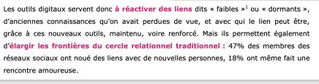

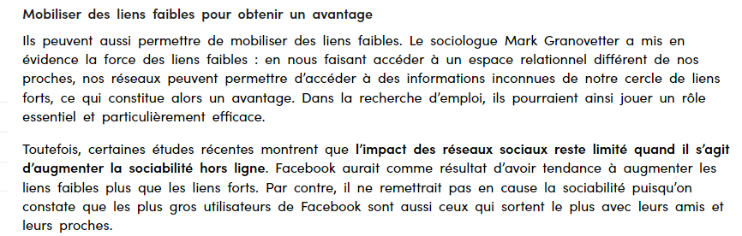

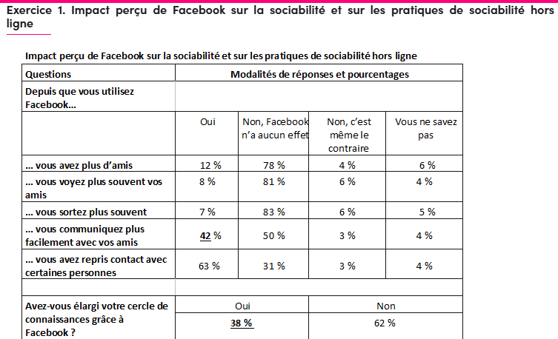
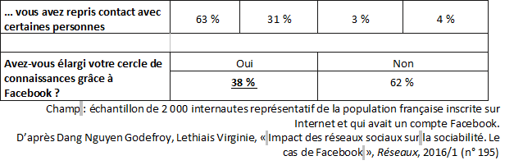

III. QUELS SONT LES FACTEURS DE FRAGILISATION OU DE RUPTURE DES LIENS SOCIAUX ?
A. LE CHOMAGE ET LA PRECARITE FRAGILISENT LE LIEN SOCIAL

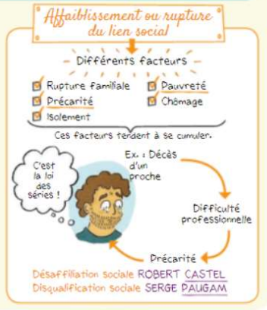

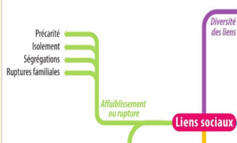

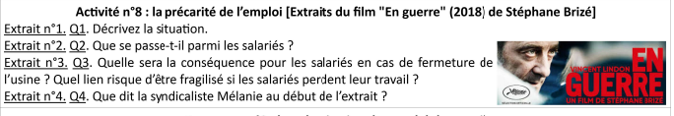

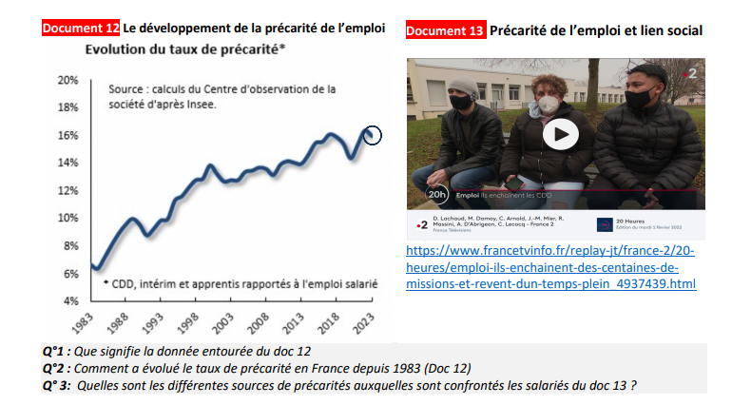

Document 2. La fragilité

La fragilité des emplois est une autre tendance massive depuis trois décennies. En 1995, le sociologue Robert Castel publiait La Métamorphose de la question sociale, qui diagnostiquait une fragilisation accrue du statut salarial pour une frange plus grande de la main d’œuvre. Le chômage de masse, « l’intérim », la flexibilité des statuts (CDD), tout cela a rendu le travail plus incertain rompant avec le cycle précédent des Trente Glorieuses qui avait été une époque de stabilisation et de sécurisation de la main d’œuvre. Cette fragilisation de l’emploi épouse une tendance de fond de nos sociétés : la déstabilisation du lien salarial […]. Le parcours professionnel s’annonce plus chaotique. Pour beaucoup, la vie au travail sera faite d’alternance entre période d’activité et d’inactivité (chômage, formation, congé parental).
Jean-François Dortier, « Le travail en quête de sens », Sciences humaines n°210, décembre 2009
Questions :
- Pourquoi peut-on parler d’une fragilisation du statut salarial après les Trente Glorieuses ?
- Expliquez les conséquences concrètes pour l’individu de se retrouver sans emploi.

Synthèse 7 Chômage et précarité fragilisent les liens sociaux L’emploi est un facteur essentiel de lien social car il est le lieu de la participation et de la solidarité organique par excellence : C’est un lieu de ________________ sociale pour les individus qui comptent pour la société (les personnes en emploi ont un statut social, une utilité qui est reconnue par un revenu, une identité professionnelle et des interactions régulières) et un lieu de __________________ car les salariés peuvent compter sur la protection sociale en cas d’aléa de la vie et sur les éventuels liens _______________ noués sur le lieu de travail (collègues devenus amis par exemple) La cohésion sociale est mise à mal par la montée du chômage de masse et de la précarité sur le marché du travail. Ces deux phénomènes fragilisent les liens sociaux à des degrés divers. Le chômage peut entraîner la _________________ et la rupture de liens de sociabilité. La montée des emplois précaires (CDD, intérim, emplois aidés) peut tout autant fragiliser l’insertion de l’individu dans un réseau relationnel et entraîner une fragilité économique
B. QUAND LA FAMILLE ET LA VILLE SONT SOURCE D’ISOLEMENT SOCIAL ET DE SEGREGATION


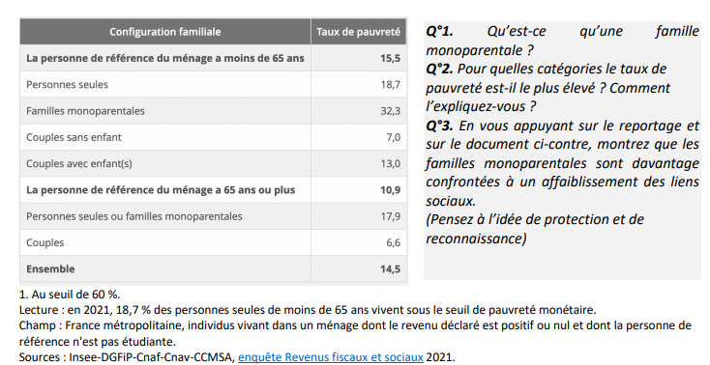
C

C. Des facteurs qui peuvent se cumuler : le processus de désaffiliation
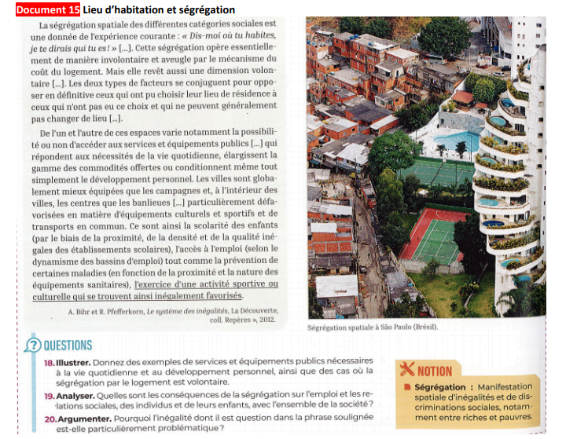

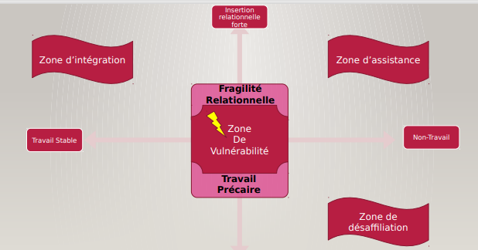
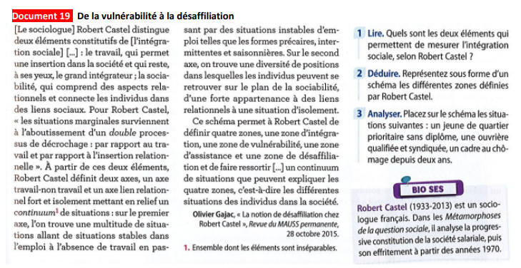
Synthèse : Le processus de désaffiliation Les multiples facteurs de fragilisation du lien social peuvent se cumuler et enclencher un processus de désaffiliation sociale. Le processus de désaffiliation est un processus de rupture progressive des liens sociaux notamment du fait d’une rupture des liens avec la vie _____________________ ou/et d’une rupture des liens _______________ ou amicaux. Ce concept de Robert Castel a supplanté le terme d’exclusion car la rupture des liens n’est jamais totale. L’individu passe par des zones de fragilité entre l’intégration totale et l’exclusion.
